
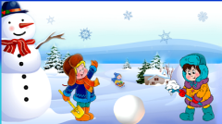
Все мы любим зиму за возможность поиграть в снежки и насладиться зимними видами спорта. Водоёмы покрываются льдом, и можно покататься на коньках или пойти на зимнюю рыбалку. Однако следует помнить о том, что лёд - очень опасная и хрупкая вещь. Прежде чем выходить на замёрзшую водную поверхность, необходимо ознакомиться с правилами поведения на льду, ведь выполнение элементарных мер предосторожности - залог вашей безопасности!
Чем опасен ранний и поздний лед? Тем, что в первом случае надежный ледяной покров еще не установился, а во втором лед уже подвержен таянию. Наиболее опасные участки находятся в местах быстрых течений и стока теплых вод, в местах расположения ключей, впадения притоков в основное русло. Несоблюдение правил безопасности на водных объектах в осенне-зимний период часто становится причиной гибели и травматизма людей. Осенний лед в период с ноября по декабрь, то есть до наступления устойчивых морозов, непрочен. Скрепленный вечерним или ночным холодом, он еще способен выдерживать небольшую нагрузку, но днем, быстро нагреваясь от просачивающейся через него талой воды, становится пористым и очень слабым, хотя сохраняет достаточную толщину.
Становление льда:
• Как правило, водоемы замерзают неравномерно, по частям: сначала у берега, на мелководье, в защищенных от ветра заливах, а затем уже на середине.
• На озерах, прудах, ставках (на всех водоемах со стоячей водой, особенно на тех, куда не впадает ни один ручеек, в которых нет русла придонной реки, подводных ключей) лед появляется раньше, чем на речках, где течение задерживает льдообразование.
• На одном и том же водоеме можно встретить чередование льдов, которые при одинаковой толщине обладают различной прочностью и грузоподъемностью.
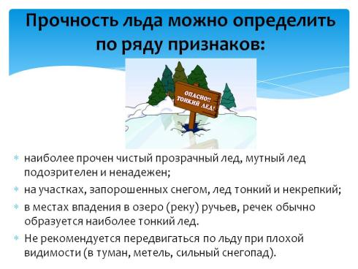
Основным условием безопасного пребывания человека на льду является соответствие толщины льда прилагаемой нагрузке:
- безопасная толщина льда для одного человека не менее 7 см; 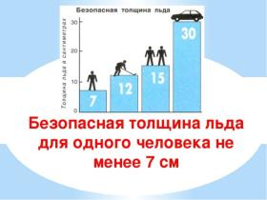
- безопасная толщина льда для совершения пешей переправы 15 см и более;
- безопасная толщина льда для проезда автомобилей не менее 30 см.
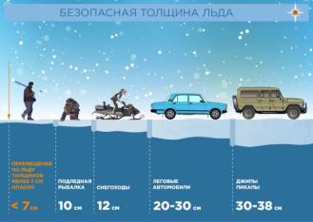
Правила поведения на льду:

1. Ни в коем случае нельзя выходить на лед в темное время суток и при плохой видимости (туман, снегопад, дождь).
2. При переходе через реку пользуйтесь ледовыми переправами.
3. Нельзя проверять прочность льда ударом ноги. Если после первого сильного удара поленом или лыжной палкой покажется хоть немного воды, - это означает, что лед тонкий, по нему ходить нельзя. В этом случае следует немедленно отойти по своему же следу к берегу, скользящими шагами, не отрывая ног ото льда и расставив их на ширину плеч, чтобы нагрузка распределялась на большую площадь. Точно так же поступают при предостерегающем потрескивании льда и образовании в нем трещин.
4. При вынужденном переходе водоема безопаснее всего придерживаться проторенных троп или идти по уже проложенной лыжне. Но если их нет, надо перед тем, как спуститься на лед, очень внимательно осмотреться и наметить предстоящий маршрут.
5. При переходе водоема группой необходимо соблюдать расстояние друг от друга (5-6 м).
6. Замерзшую реку (озеро) лучше перейти на лыжах, при этом: крепления лыж расстегните, чтобы при необходимости быстро их сбросить; лыжные палки держите в руках, не накидывая петли на кисти рук, чтобы в случае опасности сразу их отбросить.
7. Если есть рюкзак, повесьте его на одно плечо, это позволит легко освободиться от груза в случае, если лед под вами провалится.
8. На замерзший водоем необходимо брать с собой прочный шнур длиной 20 - 25 метров с большой глухой петлей на конце и грузом. Груз поможет забросить шнур к провалившемуся в воду товарищу, петля нужна для того, чтобы пострадавший мог надежнее держаться, продев ее подмышки.
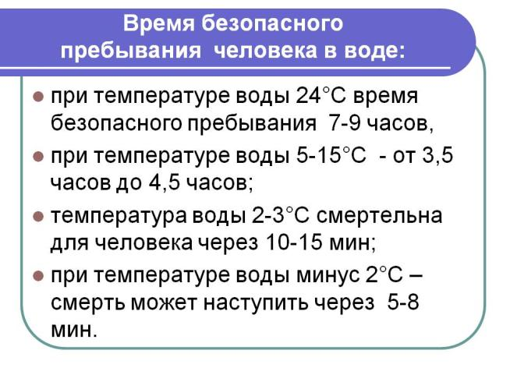
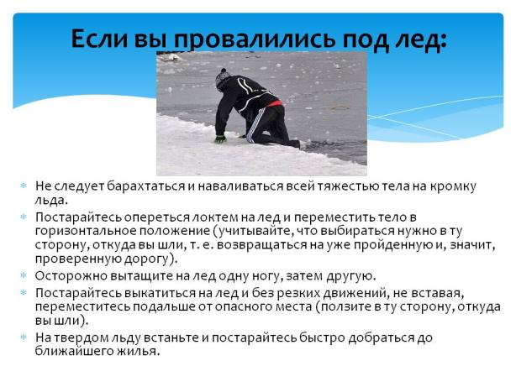

Если вы стали очевидцем того, как человек провалился под лёд, немедленно дайте ему знать, что идёте на помощь. Приближайтесь к пострадавшему ползком;
если у вас есть такая возможность, подложите под себя доску или лыжи.
К кромке льда не приближайтесь ни в коем случае!
Протяните человеку любой предмет, с помощью которого можно вытащить его из воды — лыжную палку, шест, верёвку, длинный шарф. Вытаскивая пострадавшего из воды, не делайте резких движений. Если вы шли в составе группы, остальные участники должны вам помочь. Для этого тот, кто находится сзади вас, должен лечь на лёд и держать вас за ноги.

Оказание первой помощи пострадавшему:
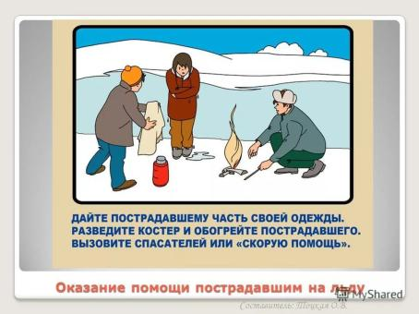
Нужно постараться вытащить человека из воды как можно быстрее, чтобы он не замёрз. После того как пострадавший выберется на поверхность, приложите все усилия к тому, чтобы в кратчайшее время доставить его домой или в любое другое тёплое помещение. Если нет такой возможности, то пострадавшего надо укрыть в месте, защищенном от ветра, хорошо укутать в любую имеющуюся одежду, одеяло, при возможности развести костер.
Если он в сознании, напоить горячим чаем, кофе. Очень эффективны грелки, бутылки, фляги, заполненные горячей водой, или камни, разогретые в пламени костра и завернутые в ткань, их прикладывают к боковым поверхностям грудной клетки, к голове, к паховой области, под мышки.
Нельзя растирать тело, давать алкоголь, этим можно нанести серьезный вред организму. Так, при растирании охлажденная кровь из периферических сосудов начнет активно поступать к "сердцевине" тела, что приведет к дальнейшему снижению ее температуры. Алкоголь же будет оказывать угнетающее действие на центральную нервную систему.
Берегите себя и своих близких!

